№22-24 2022（令和4）年8月31日
全保協ニュース
〔協議員情報〕
全 国 保 育 協 議 会
TEL. 03-3581-6503 FAX. 03-3581-6509
ホームページアドレス〔 http://www.zenhokyo.gr.jp 〕

－今号の目次－
- こども家庭庁／保育関係 令和５年度予算概算要求 1
- 保育所等利用児童数は1万2,000人減少～保育所等関連状況取りまとめ（令和４年４月１日）公表（厚生労働省） 5
- 令和４年 社会福祉施設等調査へのご協力のお願い（厚生労働省） 6
-----------------------------------------------------------------------------------------------------------------------------------------
◆ こども家庭庁／保育関係 令和５年度予算概算要求

本ニュースNo.22-23（令和4年8月30日発信）にて、こども家庭庁の令和5年度予算概算要求についてお伝えしましたが、本日、こども家庭庁の概算要求の詳細資料が公表されました（別添資料「1」「2」）。また、あわせて、保育関係の概算要求の詳細資料も公表されています（別添資料「3」）。
こども家庭庁の概算要求については、本ニュースNo.22-23をご確認いただき、本号では、保育関係の概算要求の詳細についてお知らせします（下記とあわせて別添資料「3」もご確認ください）。
・就学前教育・保育施設整備交付金（旧 保育所等整備交付金）（スライド3および25）
→「新子育て安心プラン」に基づき、意欲のある自治体の取組を積極的に支援するため、補助率の嵩上げ（1/2→2/3）が継続されます。

・保育士養成施設に対する就職促進支援事業【拡充】（スライド4および27）
→令和5年度概算要求においては、養成施設が学生に対して地元の保育所等への就職を促すための取組を実施した結果、地元の保育所等への就職内定の割合が、前年度の当該養成施設から地元の保育所等への就職率を上回る場合に、当該取組に要した費用についても、新たに補助対象とされました。
→上記の「地元」については、養成施設が所在する都道府県内が想定されています。
・保育士修学資金貸付等事業【拡充】（スライド6および28）
→指定保育士養成施設に通う学生や再就職を目指す者等に対する修学資金等の貸付原資等の補助に加え、令和5年度概算要求においては、過疎地域に適用されている返還免除の特例（実務従事5年→3年）について、離島その他の地域にも適用が拡大されます。

・若手保育士や保育事業者等への巡回支援事業【見直し】（スライド7および29）
→保育士の離職防止や保育所等の勤務環境の改善を図るため、支援員が保育所等を巡回支援することに加え、令和5年度概算要求においては、地域子育て支援や保護者支援など、保育所の地域支援力の向上のための園長経験者等による巡回支援や、関係機関及び専門家が地域子育て支援に係る情報共有や学び合いをするための協議会等の開催についても、事業対象として明示されました。

・保育士宿舎借り上げ支援事業【見直し】（スライド7および30）
→令和5年度概算要求においては、事業の対象になる者とならない者の公平性等に鑑み、令和4年度に引き続き、対象期間の段階的な見直し（8年→7年）が行われます。

・保育体制強化事業【拡充】（スライド8および31）
→清掃業務や遊具の消毒、給食の配膳、寝具の用意、片付け、外国人の子どもの保護者とのやりとりに係る通訳といった保育に係る周辺業務を行う者（保育支援者）の配置の支援を行い、保育士の業務負担を図ります。
→令和5年度概算要求においては、園外活動時等における園児の見落とし等による事故を防止するため、園外活動時の見守り等を行う保育支援者を配置する場合の補助の対象施設に、小規模保育事業、家庭的保育事業、事業所内保育事業が追加されます。

・保育所等におけるICT化推進等事業【拡充】（スライド9および32）
→保育の周辺業務や補助業務に係るICT等を活用した業務システムの導入を支援するとともに、都道府県等で実施されている研修について、在宅等で受講できるよう、オンライン研修を行うために必要な教材作成経費等が支援されます。
→令和5年度概算要求においては、システム導入費用の補助を受けてから一定期間が経過した施設を対象に、システム更新に係る費用の一部が新たに補助されます（1施設当たり20万円）。

・家庭支援推進保育事業【拡充】（スライド13および33）
→日常生活における基本的な習慣や態度のかん養等に配慮が必要な家庭や、外国人子育て家庭について、家庭環境に対する配慮など保育を行う上で特に配慮が必要な家庭における子どもを多数（40%以上）受け入れている保育所に対して保育士の加配が行われるものです。
→令和5年度概算要求においては、現行の要件に加え、「外国人割合20%以上」のみの要件を満たす保育所にも、保育士を1名加配するとともに、保育士以外の職員として、受け入れる外国人家庭の文化・慣習に精通した方など、外国人家庭に対する支援を適切に実施できる職員配置（非常勤可）が可能とされます。

・保育環境改善等事業【拡充】（スライド16および28）
→保育所等において、障害児を受け入れるために必要な改修等や病児保育事業（体調不良児対応型）を実施するために必要な設備の整備等に係る費用の一部が補助されます。
→令和5年度概算要求においては、下記が追加されます。
- ノンコンタクトタイムを確保し、保育士同士で保育の振り返り等を実施するためのスペース等の設置に必要となる改修費等について補助対象に追加する。
- 園外活動時における園児の見落とし等による事故を防止するため、ICTを活用した子ども見守りサービス（GPSやBluetoothを活用したシステムなど）などの安全対策に資する機器等を導入するための経費を新たに補助する。

・保育所等におけるマスク購入等の感染拡大防止対策に係る支援【事項要求】（スライド16および35）
→保育所等において、感染症対策を徹底しつつ、事業を継続的に提供していくため、職員が感染症対策の徹底を図りながら保育を継続的に実施していくために必要な経費（かかり増し経費）や、マスク等の衛生用品や備品購入等に必要な経費が支援されます。

・保育所の空き定員等を活用した未就園児の定期的な預かりモデル事業【新規】（スライド17および36、37）
→定員に空きのある保育所等において、未就園児を定期的に預かり、利用促進の方法、利用の調整、要支援家庭等の確認方法や、保護者に対する関わり方などを具体的に検討し、保育所の多機能化に向けた効果を検証するモデル事業が実施されます。
→事業内容としては、下記が挙げられています。
- 定期的な預かり
  - 定員に空きのある保育所等において、地域の保育所等に通所していない未就園児に対して、継続して週1～2日程度の定期的な預かりを実施する。
  - 対象児童を養育する家庭に対して、本事業の積極的な利用を促進する。
  - 集団における子どもの育ちに着目した支援計画を作成し、適切な保育を行うとともに、保護者に対しては、定期的な面談などを実施し、継続的に支援する。
  - 要支援児童等の不適切な養育の疑いを確認した場合には、関係機関に情報を共有する。
- 要支援家庭等対応強化加算
  - ①に加え、保育所等において、要支援児童等の預かりを行う場合には、関係機関との連携の下、情報共有や定期的な打ち合わせに基づいた支援計画を作成し、関係機関との協働対処による相談支援を行うなど、適切な支援を行う。

・認定こども園向け補助金の一元化（スライド24および40、41）
→「こども政策の新たな推進体制に関する基本方針について」に基づき、認定こども園に対する施設整備費に係る事務の輻輳や縦割りの問題を改善する観点から、保育所等整備交付金（厚生労働省）および認定こども園施設整備交付金等（文部科学省）の一元化を行うとともに、対象経費の実支出額の按分計算を廃止する等、補助額の算定方法の見直しが行われます。
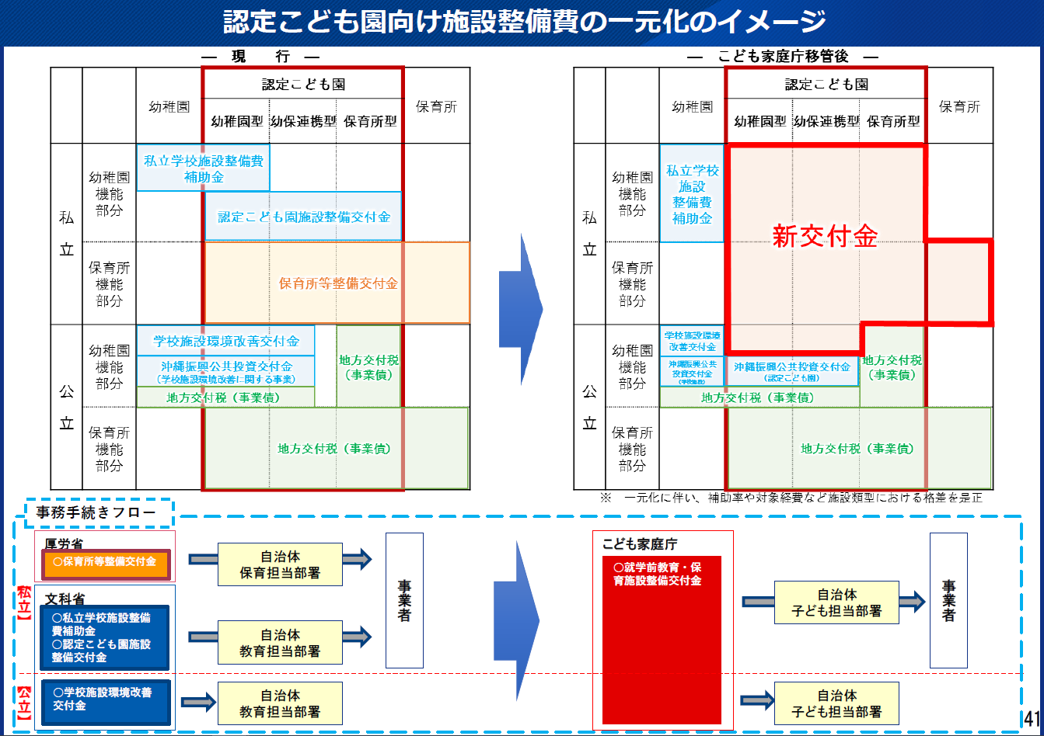

◆ 保育所等利用児童数は1万2,000人減少～保育所等関連状況取りまとめ（令和４年４月１日）公表（厚生労働省）

厚生労働省は、令和4年4月1日時点での保育所等の定員や待機児童の状況をとりまとめ、8月30日に公表しました。
本取りまとめは、全国の保育所等の状況を把握することを目的に毎年実施されているもので、平成27年度の調査からは保育所に加え、幼保連携型認定こども園等の特定教育・保育施設と特定地域型福祉事業（小規模保育事業等）※を含めて集計されています。 ※うち、2号・3号認定
取りまとめによると、保育所等利用定員は令和3年比2万7,000人増加して304万人となる一方、保育所等を利用する児童の数は273万人で昨年に比べて1万2,000人の減少となっています。また、待機児童数も2,944人と昨年に比べて2,690人減少し、待機児童のいる市区町村は、令和3年から60減少して252市区町村となっています。
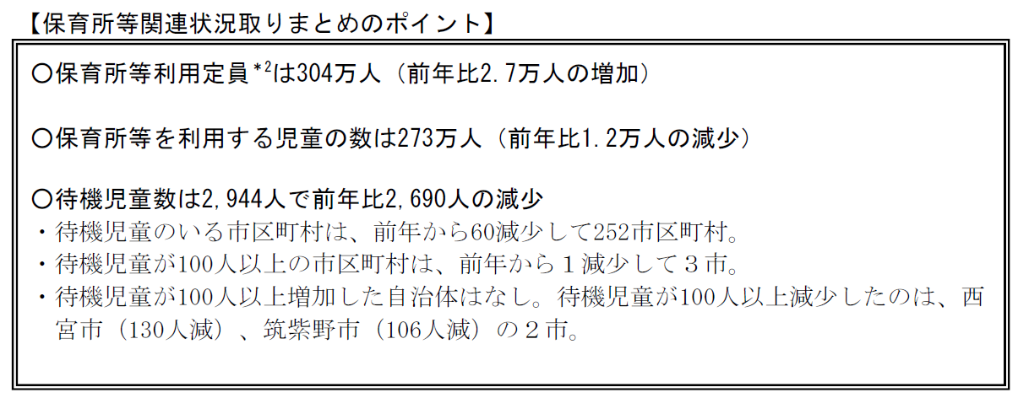
こうした状況のもと、令和4年4月の定員の充足率（全国）は89.7％であり、令和2年4月から2.5ポイント減少しています。また、都道府県別にみると、山梨県78.5％（令和2年4月比5.3ポイント減少）、長野県77.7％（同2.9％減少）において充足率が70％台となっているほか、和歌山県を除くすべての都道府県において定員充足率が減少しています。
全保協では、保育施策検討特別委員会において人口減少地域における保育課題と対応についての検討を重ねており、今般の取りまとめ結果等も踏まえて委員会としての報告を整理していくこととしています。
保育所等関連状況取りまとめの詳細は下記ホームページをご確認ください。
■厚生労働省ホームページ > 報道・広報 > 報道発表資料 > 2022年8月 > 保育所等関連状況取りまとめ（令和4年4月1日）及び「新子育て安心プラン」集計結果を公表
https://www.mhlw.go.jp/stf/newpage_27446.html

◆ 令和４年 社会福祉施設等調査へのご協力のお願い（厚生労働省）

社会福祉施設等調査は、全国の社会福祉施設等の数、在所者、従事者の状況等を把握し、社会福祉行政の推進のための基礎資料を得るため、厚生労働省が毎年実施しているものです。
今年度も、9月下旬を目途に、保育所、幼保連携型認定こども園、保育所型認定こども園、小規模保育事業所等に対し、調査票が郵送されます。会員の皆さまにおかれましては、調査へのご協力をよろしくお願いいたします。

■厚生労働省トップページ ＞ 統計情報・白書 ＞ 各種統計調査 ＞ 厚生労働統計一覧 ＞ 社会福祉施設等調査
https://www.mhlw.go.jp/seisakunitsuite/soshiki/toukei/fukushikaigochousa.html

